Правила поведения населения при встрече с Гадюкой!

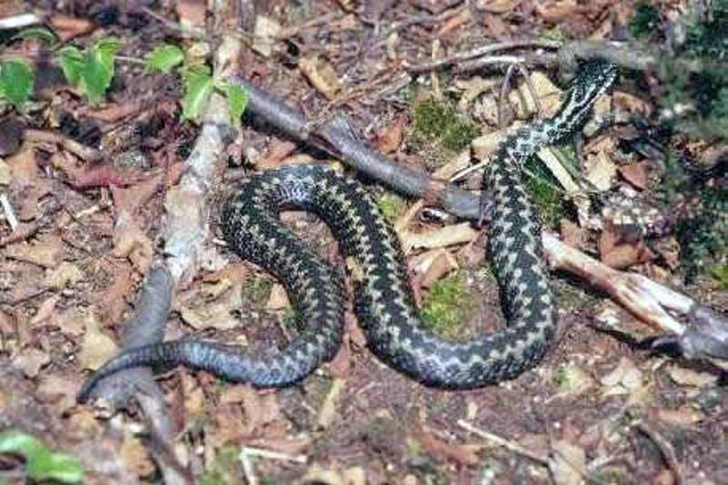
Когда же гадюка кусает людей? Обычно она защищается от невнимательного или неосторожного человека, прижавшего ее рукой или ногой. Но бывают случаи, когда змея нападает на людей или животных, не касавшихся ее. Дело в том, что зрение у гадюк довольно слабое, они не боятся двигающихся предметов, если эти предметы не делают резких движений. Человек при сборе ягод или пасущееся домашнее животное передвигаются медленно, змея не пугается их и не уползает со своей лежки. Зигзагообразный узор на спине гадюки очень похож на изломанную тень от листьев папоротника или мелких кустов. Такая окраска позволяет змее слиться с рисунком солнечных бликов и теней. Ни человек, ни животное не замечают гадюку, лежащую неподвижно, и приближаются к ней на очень близкое расстояние, а испуганная змея прибегает к самозащите — кусает незваного гостя.
В грибных или ягодных местах, где гадюк много, нужно брать с собой палку и быть внимательным: чаще шевелить палкой, прощупывая траву вокруг ягод или грибов. Гадюка обыкновенная, скрывающаяся поблизости, уползет либо обнаружит себя шипением. Если вы неожиданно заметили ползущую змею, замрите, дайте ей возможность уйти.
Если змея приняла позу угрозы, отступите медленно назад. Избегайте резких, пугающих змею движений! Нельзя, защищаясь, выставлять вперед руки, разворачиваться к змее спиной. Если у вас есть палка, держите ее перед собой по направлению к змее. Не убегайте от встретившейся змеи — можно наступить на другую, которую вы не заметили. Сохраняйте спокойствие в решениях, действиях, жестах!
Помните: опасна змея, которую вы не видите. Вовремя обнаруженная змея угрозы не представляет.
Существует простая мера предосторожности, применяющаяся жителями тех местностей, где обитают ядовитые змеи. Они ежедневно обмазывают порог своего дома горчицей. Дело в том, что пресмыкающиеся очень чувствительны к ней и никогда не переползают предметы, на которые был нанесен слой горчицы.
Серьезное внимание следует уделять своей одежде. Для походов в лес, в котором обитают змеи, у вас должны быть наготове сапоги на толстой подошве и рукавицы.

План оказания первой помощи пострадавшему при укусе гадюки:
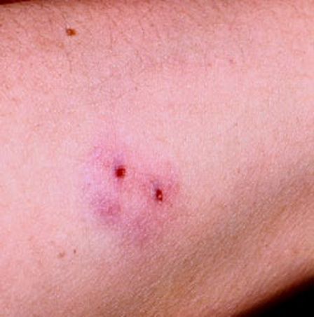
- При оказании первой помощи и при транспортировке пострадавший должен находиться в положении лежа. Максимально обездвижен.
- Незамедлительно начать ртом высасывать яд из ранок. Обязательным условием при этом является полная целостность слизистых оболочек полости рта. Продолжать высасывать яд следует 10-15 минут (при первых признаках отека высасывание следует прекратить).
- Можно закапать 5-6 капель сосудосуживающего препарата (галазолина или санорина) в нос и ранку от укуса.
- Место укуса необходимо обработать антисептиками. Кожу вокруг ранки можно обработать спиртом, зеленкой, йодом или водкой.
- На место укуса наложить тугую стерильную повязку не следует накладывать на пораженную конечность жгут!
- Зафиксировать пораженную конечность, наложив шину из подручных материалов или фиксирующую (косыночную) повязку.
- Поможет снять аллергическую реакцию на укус прием 1-2 таблеток антигистаминных препаратов, например: супрастина, димедрола или тавегила.
- Как можно быстрее доставить пострадавшего в больницу.

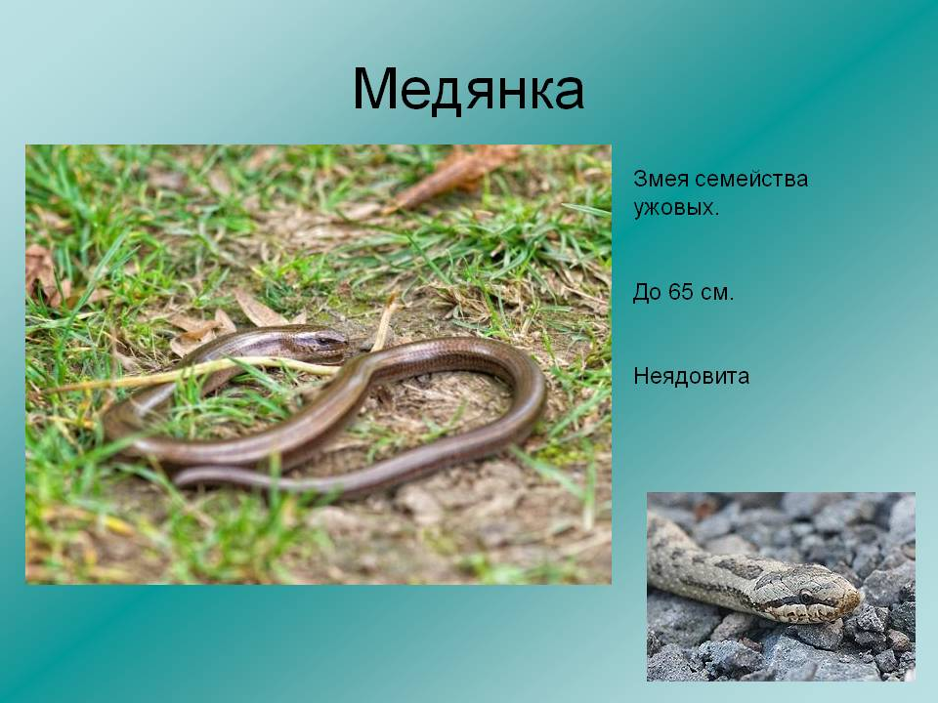
Медянка НЕ ядовита! или, если уж быть совсем точным, — не ядовита для человека. Ее яд опасен только для ящериц, мышей, лягушек и прочей мелкой живности. Дело в том, что она относится заднебороздчатым змеям из семейства ужовых (иногда ее даже называют гладкими ужом). Ее ядовитые зубы находятся глубоко в пасти, поэтому укусить ими человека она не может. Да и яда у нее относительно мало, поскольку ядовитые железы развиты слабо (не велики).
Пострадать от нее человек может только в случае, если сам засунет палец ей в горло. Ни одного достоверного случая поражения людей ее ядом зафиксировано не было. Даже отбор яда у медянки сопровожден с большими трудностями. Укус же мелкими передними, не ядовитыми зубами — полностью безопасен.
Все мифы о ядовитости медянок, очевидно, связаны с тем, что среди гадюк встречаются иногда особи по окраске весьма схожие с ними.

